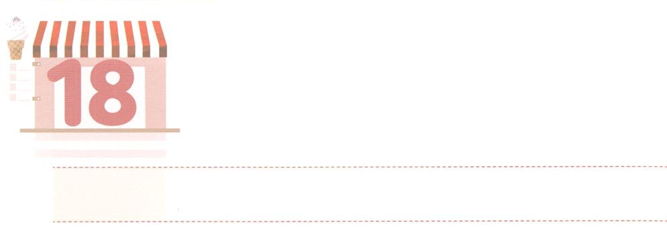

のいをつけよう

**げつようび**

がよりもいように、わたしのは、あなたがたのよりもく、わたしのいは、あなたがたのいよりもい。

**イザヤ**

**559**

たちはすべてのことに、のをしなければなりません。いことだけでなく、いことにものみこころがされているからです。ですから、いやないをしてしまう、とわないにうときも、のいをつけるべきです。パウロがするに、そのにあるのをいつもしたようにです。

このように、すべてのことので、りでのいをつけるとき、はにみことばをれることができるをいてくださいます。すると、がのにかれ、しいことはのになります。また、でなく、ができごと、、にしてきはじめられます。そのときから、がたちにえておかれたいがえられるでしょう。そして、えをけるをえて、がかれるのをるようになります。

これからは、このにかって、のいがのいになるをめましょう。

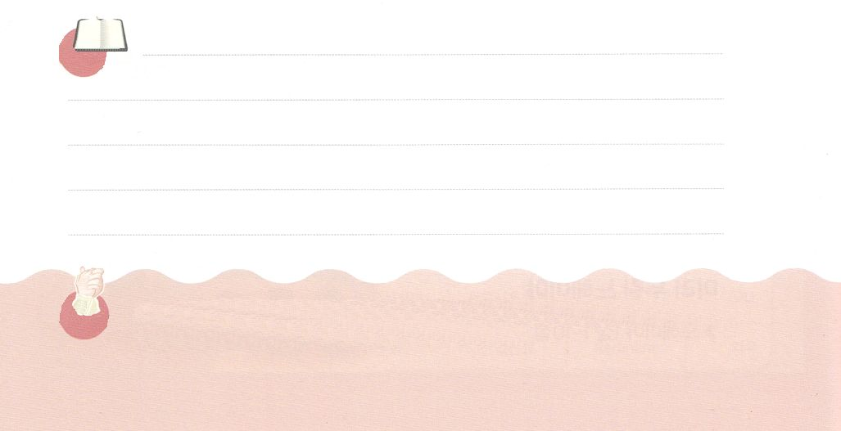

**きょうのみことば**

**きょうのいのり**

第21次世界中華圏修練会1講┃2021.5.5

、ありがとうございます。すべてのこととのに、のいをつけて、えをえて、のきをできますように。きておられるイエス・キリストのおによっておりします。アーメン

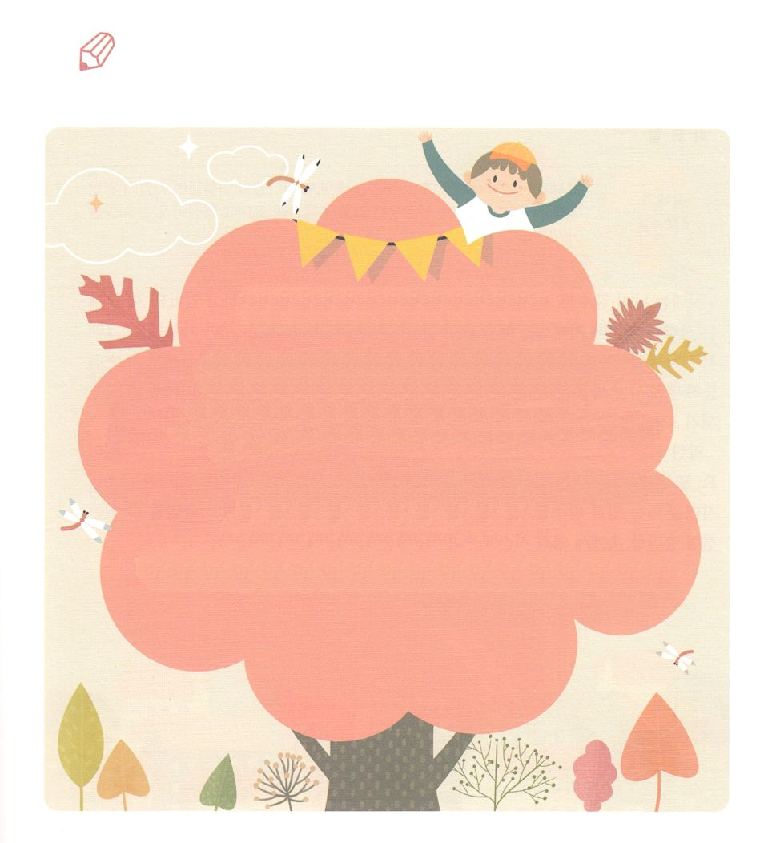

　　　　　　きょうのみことばをもうして、（　　）にることばを

　　　　　　れましょう。

（　　）が（　　）よりもいように、

わたしの（　　）は、

あなたがたの（　　）よりもく、

わたしの（　　　　）は、

あなたがたの（　　　　）よりもい。

イザヤ55:9のみことば

いてみよう

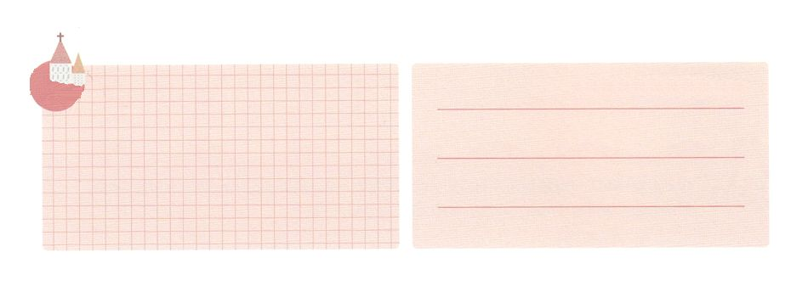

**きょうのでんどう　　　　　　　　　　う　　　　　　　　　　　　　　　　　　　　　　　　する**

発行：(社)世界福音化伝道協会　出版：図書出版生命　子どもの祈りの手帳2021年10月号より3週目　翻訳監修：jcmessage.jp

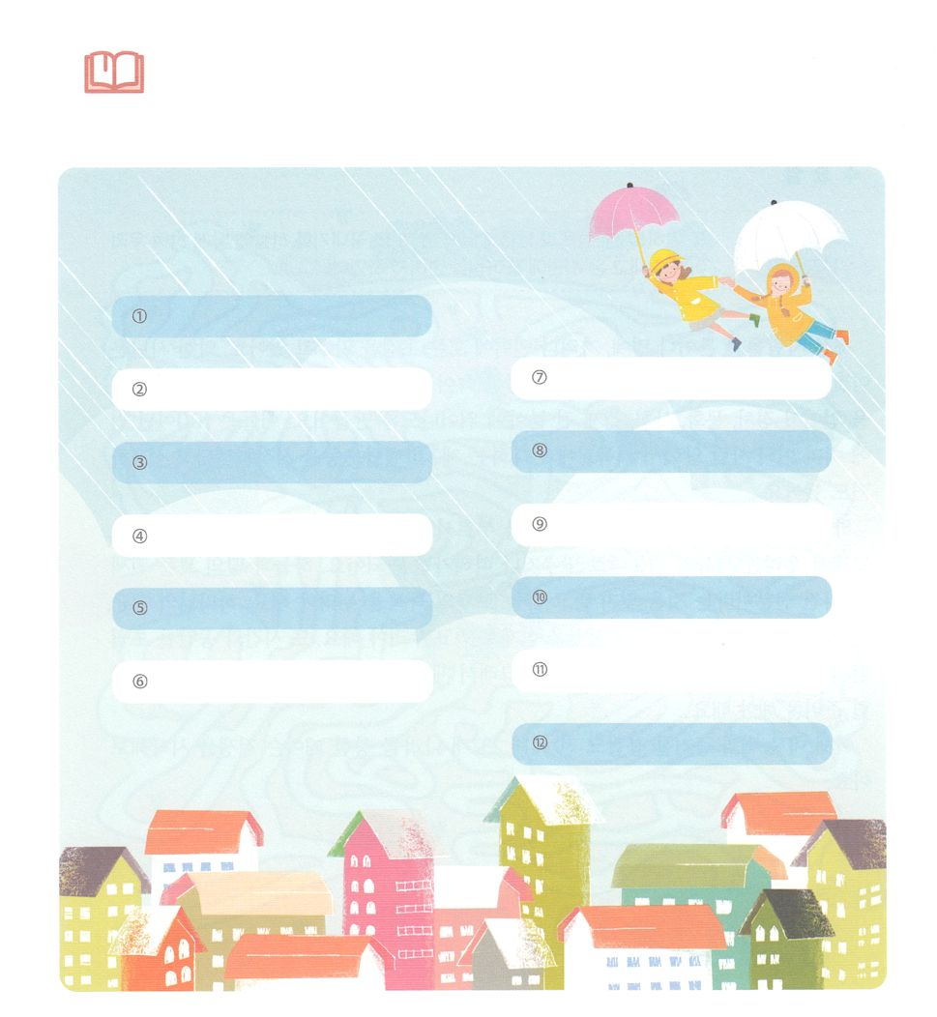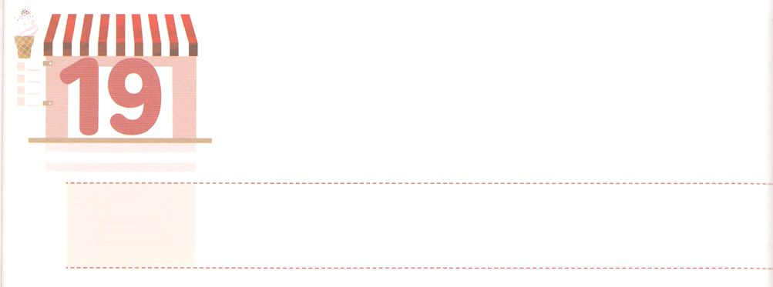

ネフィリムとの

**かようび**

のらが、のたちのところにり、らにどもができたころ、またそのにも、ネフィリムがにいた。これらは、のであり、のあるたちであった。

**64**

は、どんどんのろいとわざわいがるしかないので、ますますしてしまいました。このは、のやではできません。ただのによってだけです。そして、はたちにをしてくださいました。たちはそのでがもにておられるいをめなければなりません。アダムとエバをだましてをれさせた３のサタンは、でもにいているからです。

いやみのは、シャーマニズム、、などでをして、うりしています。また、いことをえるふりをして、、のろいとわざわいにきずりんでいきます。たちは、このようなネフィリムをめるをるレムナントです。こののわざわいをめてできるのたしので、システムのためのりをめましょう。



**きょうのみことば**

、ありがとうございます。このをのろいとわざわいにきずりんでいくサタンとのいで、をるレムナントになりますように。きておられるイエス・キリストのおによっておりします。アーメン

第21次世界中華圏修練会2講┃2021.5.5

**きょうのいのり**

　　　　　にえないは、すべての１２のをっています。

　　　　　でわれている、の１２のをつけて、

　　　　　だちとフォーラムしましょう。

みことばを

しよう



**きょうのでんどう　　　　　　　　　　う　　　　　　　　　　　　　　　　　　　　　　　　する**

発行：(社)世界福音化伝道協会　出版：図書出版生命　子どもの祈りの手帳2021年10月号より3週目　翻訳監修：jcmessage.jp

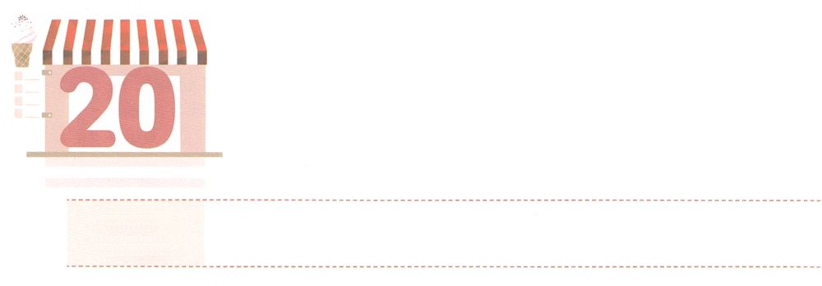

メイソン

**すいようび**

そのうちにらはうようになった。「さあ、われわれはをて、がにくをて、をあげよう。われわれがにらされるといけないから。」

**114**

ののは、おや、ポジションやにすべてのをわせています。いサタンは、これをとしてして、３をして、くのをだましています。をっぽにして、いのをけると、、、、、すべてのにれるようになります。らは、100ほどに、すでにいろいろなので、キリストにする２バベルのをめるとしました。

は、このようなにレムナントをんで、をさせておられます。ですからたちは、ののにわせたり、ついてってはいけません。とのすべてのがえられているイエスがともにおられるであるということをれずに、ののをわわなければなりません。のの、いが、でもいているというをにじて、わわなければなりません。また、とをできるりのをたなければなりません。そして、２バベルのでれたをかすをしなければなりません。

これからは、このとをって、237かにけてメイソンをめましょう。



**きょうのみことば**

第21次世界中華圏修練会3講┃2021.5.5

、ありがとうございます。２バベルのをしている３をかすことができるように、とのすべてのがえられているイエスがともにおられることをわえるをください。きておられるイエス・キリストのおによっておりします。アーメン

**きょうのいのり**

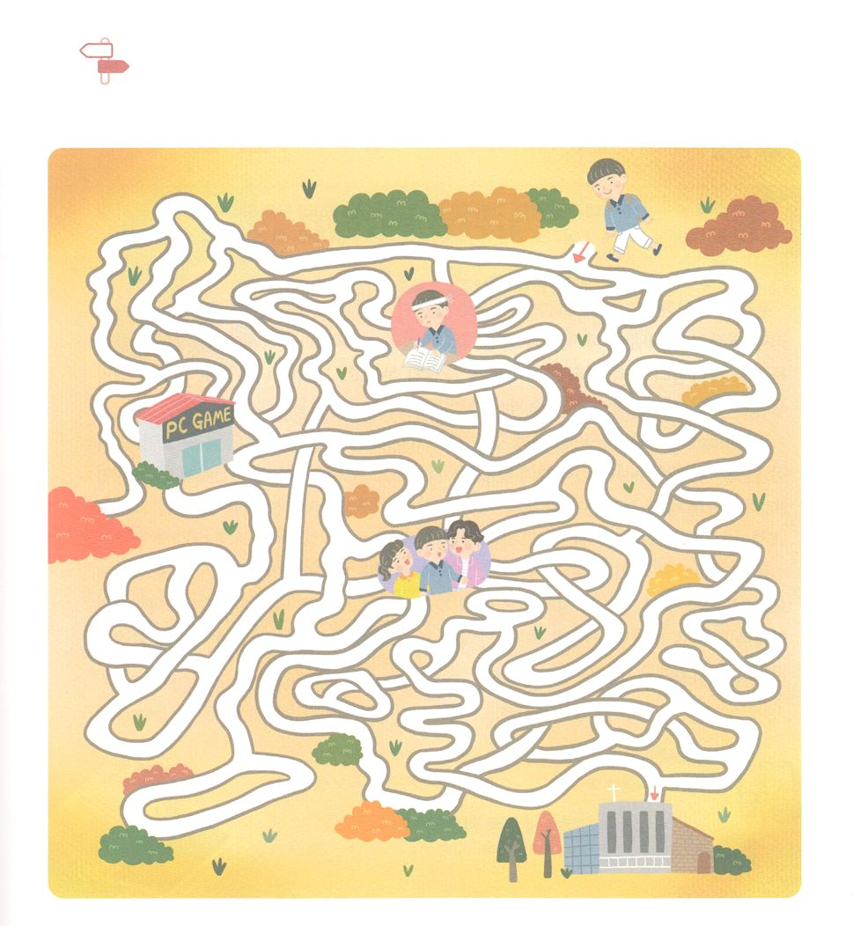

　、、できていくこのので

　たちは、なにをぶべきでしょうか。かれで、の

　ことにってきましょう。

めいろ



**きょうのでんどう　　　　　　　　　　う　　　　　　　　　　　　　　　　　　　　　　　　する**

発行：(社)世界福音化伝道協会　出版：図書出版生命　子どもの祈りの手帳2021年10月号より3週目　翻訳監修：jcmessage.jp

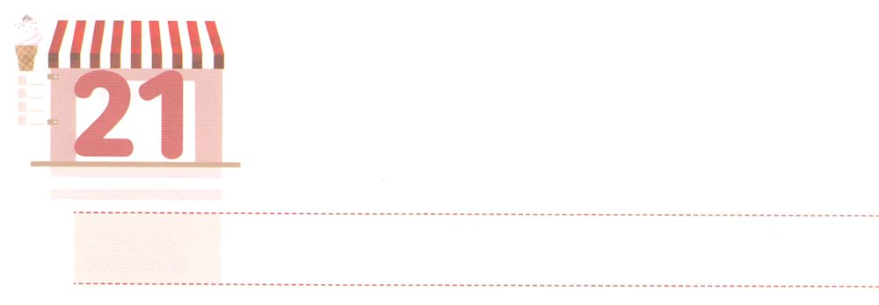

みことばによって

237かをかそう

**もくようび**

わたしはあなたにじたではないか。くあれ。しくあれ。れてはならない。おののいてはならない。あなたの、が、あなたのくどこにでも、あなたとともにあるからである。

**ヨシュア**

**19**

たちはののみことばをしくるだけで、きなえをけることができます。しかし、くのが、のえといのままにみことばをしてします。それゆえ、みことばをいても、のみこころとをしくることができません。すると、でにをして、とのでえずさいます。

レムナントは、に、にをささげるだけで、６のくのことをつることができます。まずに「にえられたのみことば」をえましょう。けていれば「メッセージ」になります。をしてされたのみことばが、のとうのをるようになるでしょう。それがにとって「」になるとき、それはずします。

もちろん、しみやがくることがあります。しかし、それはサタンのとしであることをえましょう。れないでみことばのをにわっていれば、ある、237かをかすサミットにいることがかるでしょう。みことばをだけのメッセージとしてって、をかすりをわってみましょう。



**きょうのみことば**

、ありがとうございます。みことばをのえといのままにるのではなく、のみこころをって、237かをかすにいますように。きておられるイエス・キリストのおによっておりします。アーメン

産業宣教メッセージ┃2021.5.8

**きょうのいのり**

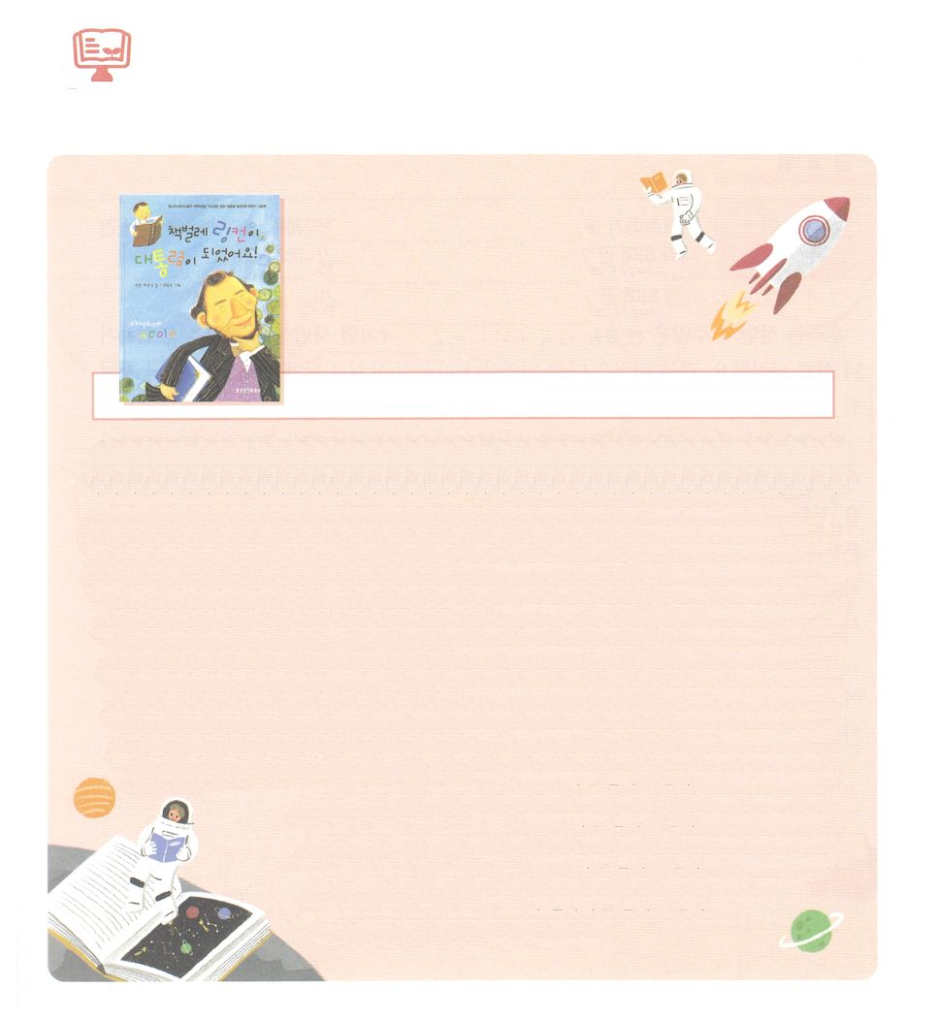

10はどんなをみましょうか

　　　　　　　　　ホワイトハウスをりのにした

リンカーン

　　　　　　　　　　　　（は、のです。はでされています

：）

　　　　　　　　　　　　　ジョン・クゥアン (著), 吉田 英里子 (翻訳) 小牧者出版

アメリカのあるのにリンカーンというどもがいました。しいにまれたリンカーンは、をすることさえできませんでした。しかし、リンカーンのおさんはのでした。いリンカーンにをみかせ、りをえたのです。リンカーンは、おさんのえのとおり、をんで、って、をたくさんみました。にえなかったのですが、でをんでして、ではぶことのできない、もっときなをぶことができました。がぎて、になったリンカーンは、になりました。

その、アメリカにはがありました。リンカーンはそのをなくしてをすることこそのみこころだとえました。にわたるの、リンカーンはになりました。しかし、しばらくするとアメリカはにかれてをめます。しいのでも、リンカーンはにって、ってをけました。、はリンカーンがしていたのでわり、がされました。

りのリンカーンは、でもアメリカの、のとしてさ

れています。このをんで、たちもリンカーンのように、りで

をけて、がわれることにしましょう。



**きょうのでんどう　　　　　　　　　　う　　　　　　　　　　　　　　　　　　　　　　　　する**

発行：(社)世界福音化伝道協会　出版：図書出版生命　子どもの祈りの手帳2021年10月号より3週目　翻訳監修：jcmessage.jp

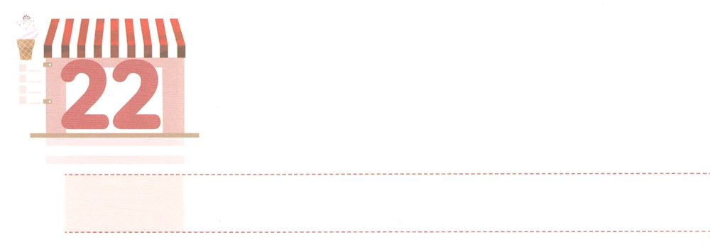

のサミット

**きんようび**

ヨシュアはたちにじてった。「のをかつぎ、のにってりなさい。」そこで、らはのをかつぎ、のにってった。

**ヨシュア**

**36**

たちはきているに、くのにいます。しみがたら、はをして、にします。、それは、いやのとしてるようになります。のどもであるたちは、のでどのようにしなければならないのでしょうか。

がイスラエルのをにのもなくられたのではありません。いメシヤがられるの、カナンへくためののでした。そして、そのをえるための、サミットにされるでした。それなら、たちにるすべてのとは、のきなのにあるというをらなければなりません。そのをするために、はのった、、をいやして、サミットにしてくださいます。

レムナントは、からのをして、がくださるをえましょう。ヨシュアとカレブのように、につらく、しいをえられたをして、されたカナンのにかってくしましょう！



**きょうのみことば**

**きょうのいのり**

、ありがとうございます。とのでも、からのみことばをえるサミットのにいることができますように。きておられるイエス・キリストのおによっておりします。アーメン

核心訓練メッセ-ｼﾞ┃2021.5.8

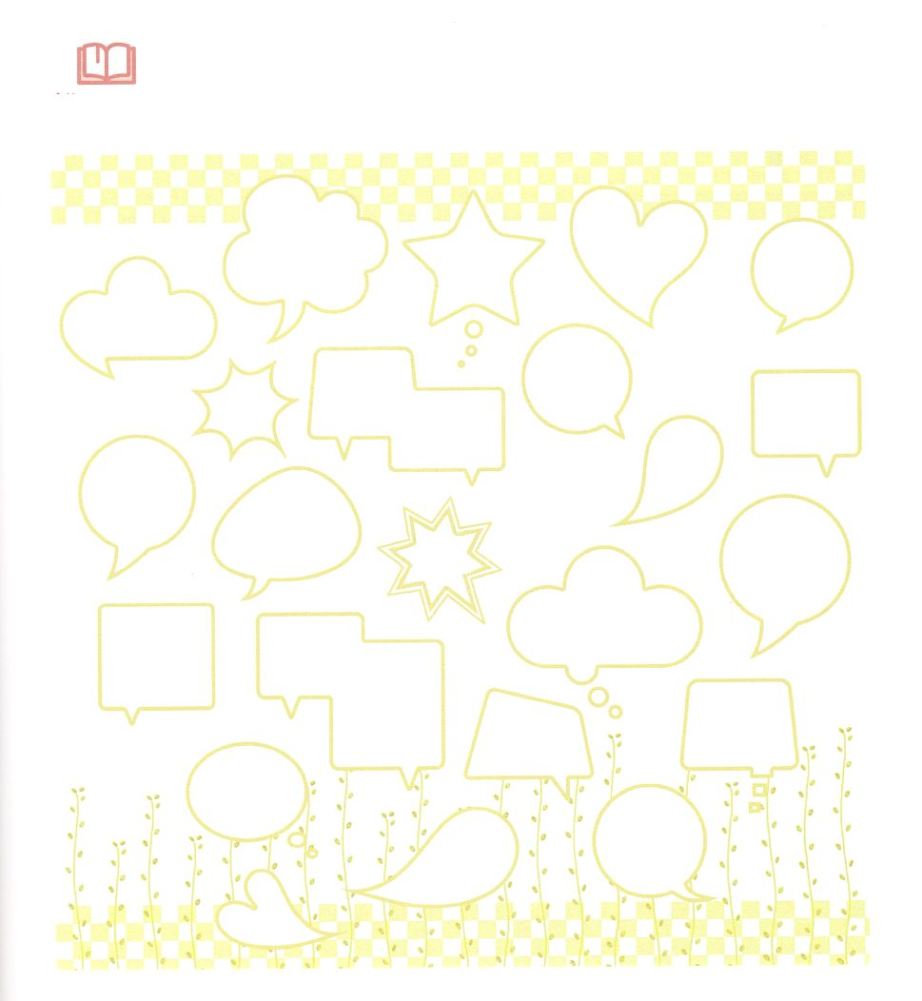

　　　　　のどもであるについて、くえたことはありますか。

　　　　　について、マインドマップをにいて、みことばを

　　　　　しましょう。

みことばを

しよう

のども

（の）



**きょうのでんどう　　　　　　　　　　う　　　　　　　　　　　　　　　　　　　　　　　　する**

発行：(社)世界福音化伝道協会　出版：図書出版生命　子どもの祈りの手帳2021年10月号より3週目　翻訳監修：jcmessage.jp

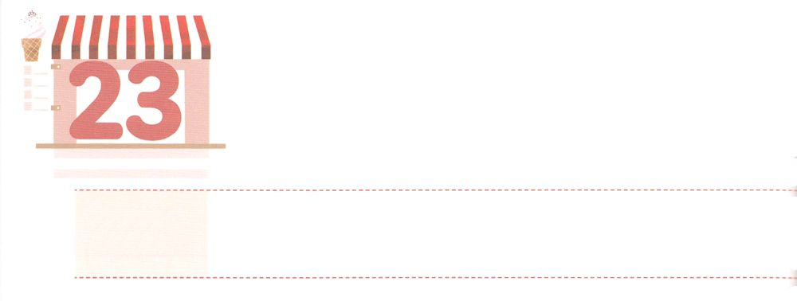

カナンでしなさい

**どようび**

そうすれば、あなたのうちにはしいがなくなるであろう。あなたの、がとしてあなたにえてさせようとしておられるで、は、ずあなたをされる。

**154**

くのがったをっています。それゆえ、おにして、さらにおのためにをうや、らをってしまうもします。いサタンがをってをわして、からけすことができないようにさせているのです。はたちがなのでこのようなのをることをっておられます。なこととりのことをしくけて、でもをるをつことをっておられます。

にはのがいくらして、ますますくなっても、のにはくばないとかれています。また、をったは、にびなくて、そのはずするということをせています。たちがだけっていれば、はたちになすべてをたしてくださるでしょう。これからは、237かと5000をかすためののをにめてりをめましょう。



**きょうのみことば**

、ありがとうございます。やみのにらずに、がくださるのをして、237かと5000をかすことができるようにいてください。きておられるイエス・キリストのおによっておりします。アーメン

インマヌエル教会聖日1部┃2021.5.9

**きょうのいのり**

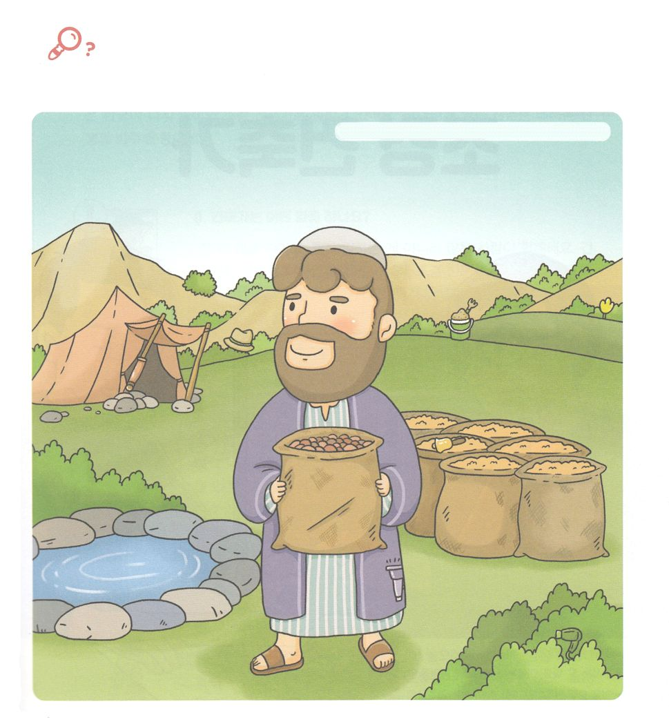

　　　　　ので、みことばにきったイサクに、は１００のを

　　　　　えてくださいました。れているをつけながら、レムナントも

　　　　　イサクのように、のみことばにきうことができるように

　　　　　りましょう。

を

みつけよう

はみがき、ぼうし、、ドライヤー、、ハンドベル、



**きょうのでんどう　　　　　　　　　　う　　　　　　　　　　　　　　　　　　　　　　　　する**

発行：(社)世界福音化伝道協会　出版：図書出版生命　子どもの祈りの手帳2021年10月号より3週目　翻訳監修：jcmessage.jp